Veritabanı Yapısı ve Güvenlik
SERVER
VERİTABANI

ŞEMA
Tablolar

Viewler
Prosedürler
Diğer nesneler

Server’ların içinde veritabanları, veritabanı içinde şemalar, şema içinde ise tablo, view gibi veritabanı nesneleri bulunur.

ŞEMA (SCHEMA)
Şemalar bir veritabanı nesnesidir. Bir veritabanı gibi çalışır. İçinde tablolar, viewler, prosedürler, fonksiyonlar gibi nesneler bulunur.

Varsayılan şemanın adı dbo’dur.

dbo = database owner (veritabanı sahibi)

Şemalar security sekmesi altında bulunur.

Schemas sekmesi üzerinde farenin sağ tuşuna tıklayalım. New Schema seç.

Şema adı olarak Kenan yazdık. Kenan şeması içinde musteri isimli bir tablo oluşturalım.

Create table kenan.musteri (ad varchar(20), soyad varchar(20))
Go

Nesnelere nasıl erişiriz.
1- nesneAdi yazarak erişiriz. (Bu sadece dbo şeması içindeki nesneler için geçerlidir veya o kullanıcının varsayılan şeması için geçerlidir.

2- şemaAdi.nesneAdi şeklinde yazarak erişebiliriz.

Select * from dbo.musteri
Select * from kenan.musteri

3- veritabanıAdı.şemaAdı.nesneAdı şeklinde yazarak erişebiliriz. Bir veritabnı içinde iken, başka bir veritabanına erişmek için bu şekilde yazılır.

Use beykent
Go
Select * from ornekltd.dbo.musteri

Yetkilendirme

Server ilk kurulduğunda “sa” isimli bir kullanıcı tanımlanır. Bu kullanıcı, en yetkili kullanıcıdır.

İki çeşit kullanıcı giriş metodu vardır.

Authentication tipine bağlıdır.

1. Giriş yolu : Windows Authentication
Bu giriş çeşidi yerel ağda çalışır. İnternet erişiminde çalışmaz. Kullanıcılar ağ üzerinde tanımlanır. (Sistem yönetici)
2. giriş yolu : SQL Server Authentication
Kullanıcılar sql server üzerinde tanımlanır.
Kullanıcıları sql server yöneticisi tanımlar. İnternet üzerinden erişilebilir.

Server ilk kurulduğunda Sql server Authentication aktif değildir.

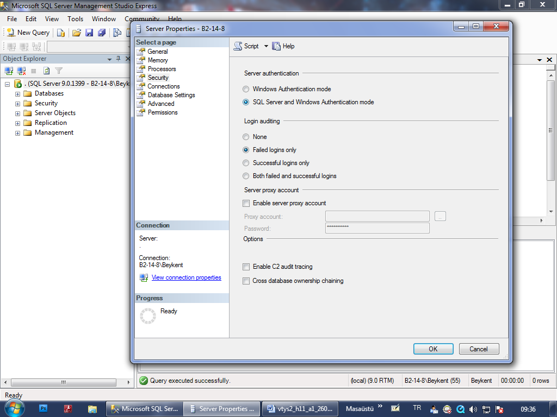

SQL Server’da kullanıcı tanımı

1- Security secmesi sekmesi altında bir Login tanımlamalıyız. Bu login’in erişebileceği veritabanları seçilir.

kenan kullanıcısı oluşturalım.

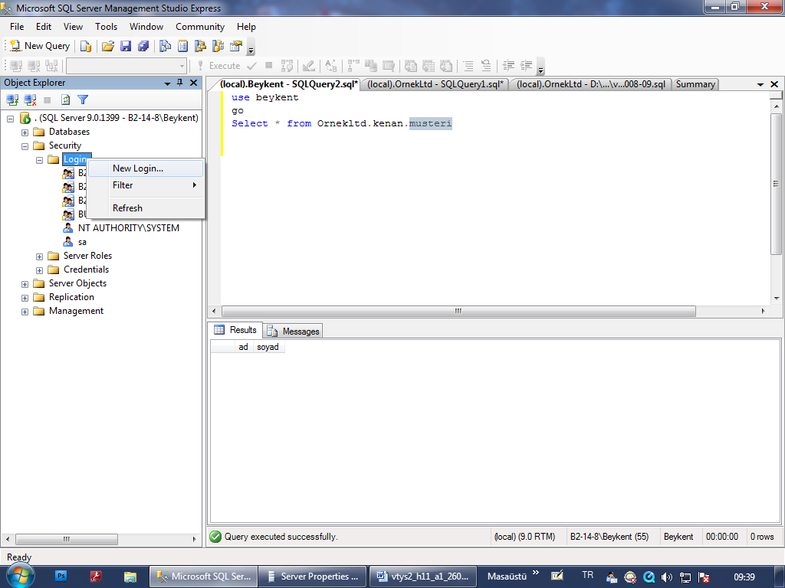

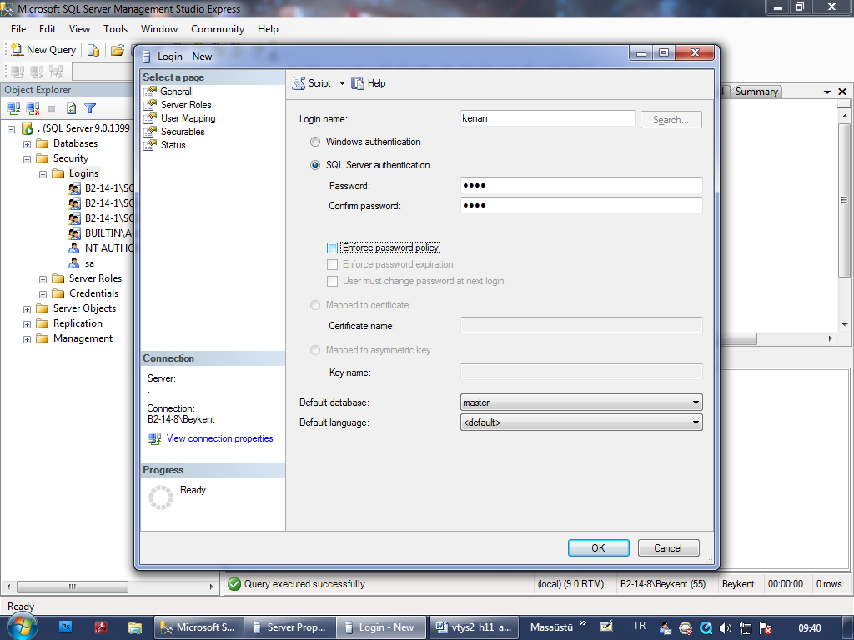

Nesne üzerindeki yetkiler

ALTER : Yapı değiştirme ve drop yetkisini kapsar.

CONTROL : Tüm yetkileri kapsar

DELETE : kayıt silme izni

INSERT : kayıt ekleme izni

UPDATE : kayıt değiştirme veya güncelleme izni

TAKE OWNERSHIP : sahip yetkisi

EXEC : prosedür çalıştırma izni

